Програмний комплекс для
моделювання логічних схем

Програмний комплекс призначений для моделювання процесів у комбінаційних і послідовних схемах. Він дозволяє створювати і редагувати логічні схеми, здійснювати моделювання у синхронному (без урахування затримок сигналів в елементах схеми) і в асинхронному (з урахуванням затримок) режимах, а також зберігати отримані моделі у вигляді файлів на дисках.
Вигляд моделі при застосуванні ПРОГМОЛС 2.0 проілюстровано на рис. 1.1. Комплекс включає систему підказок, що полегшує роботу в різних режимах моделювання. Для роботи з програмою використовують систему ієрархічних меню.
Меню містить наступні розділи:
- файл;
- виправлення;
- проект;
- моделювання;
- інструменти;
- вікно;
- допомога.
Побудова та елементи керування для кожного розділу пояснюються нижче.

Файл
 | Створити (сполучення клавіш Ctrl+N). Створює новий файл проекту.
 | Відкрити (Ctrl+O). Викликає діалогове вікно відкриття проекту.
 | Зберегти (Ctrl+S). Зберігає файл проекту на диск під поточним ім'ям.
 | Зберегти як (Ctrl+A). Зберігає файл проекту на диск і запитує ім'я та шлях файлу.

 | Закрити (Ctrl+F4). Закриває поточний файл проекту.
 | Вихід (Alt+F4). Закриває програму і всі вікна.

Виправлення
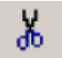 | Вирізати (Ctrl+X). Вирізає фрагмент схеми у внутрішній буфер обміну програми.
 | Копіювати (Ctrl+C). Копіює фрагмент схеми у внутрішній буфер обміну програми.
 | Вставити (Ctrl+V). Вставляє фрагмент схеми з внутрішнього буфера обміну програми.
 | Видалити (Delete). Видаляє фрагмент схеми.

Проект
 | Корпус мікросхеми. Показати/сховати корпус мікросхеми поточного проекту.
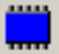 | Редактор корпуса. Викликає діалогове вікно редактора корпуса мікросхеми поточного проекту.
 | Компіляція (Alt+C). Компілює поточний проект. Дана команда використовується для відновлення списку змінних у діаграмі і таблиці проекту після зміни схеми без включення режиму моделювання. При включенні режиму моделювання компіляція робиться автоматично.
 | Додати в бібліотеку. Копіює поточний проект у буфер обміну редактора бібліотек і викликає редактор бібліотек. Для вставки компонента в бібліотеку необхідно викликати команду Вставити редактора бібліотек.
 | Настроювання (Ctrl+F4). Викликає діалогове вікно настроювання проекту.

Моделювання
 | Відробити інтервал. Відпрацьовує заданий користувачем інтервал модельного часу.
 | Відробити до. Відпрацьовує до моменту модельного часу, заданого користувачем.
 | Генератор (G). У синхронному режимі викликає чергову зміну стану генераторів і відпрацьовує схему до закінчення перехідних процесів. В асинхронному режимі відпрацьовує 1 такт модельного часу.

Інструменти
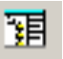 | Редактор бібліотек (Alt+L). Активізує редактор бібліотек.
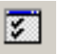 | Настроювання. Викликає діалогове вікно настроювань програми.
 | Діаграма (Alt+D). Виводить на екран діаграму станів змінних поточного проекту.
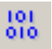 | Таблиця (Alt+T). Виводить на екран таблицю станів змінних поточного проекту.

Вікно
 | Каскадом. Розташовує вікна відкритих проектів каскадом.
 | Розділити по вертикалі. Розташовує вікна відкритих проектів по вертикалі таким чином, щоб вони не перекривалися.
 | Розділити по горизонталі. Розташовує вікна відкритих проектів по горизонталі таким чином, щоб вони не перекривалися.
 | Збільшити. Збільшує масштаб у редакторі схеми поточного проекту.
 | Зменшити. Зменшує масштаб у редакторі схеми поточного проекту.

Допомога
 | Про програму. Виводить відомості про програму і розроблювачів.
 | Допомога. Викликає файл довідки.

Вказані нижче елементи керування винесені на окремі панелі.

 | Створити (Ctrl+N). Створює новий файл проекту.
 | Відкрити (Ctrl+O). Викликає діалогове вікно відкриття проекту.
 | Зберегти (Ctrl+S). Зберігає файл проекту на диск під поточним ім'ям.
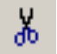 | Вирізати (Ctrl+X). Вирізає фрагмент схеми у внутрішній буфер обміну програми.
 | Копіювати (Ctrl+C). Копіює фрагмент схеми у внутрішній буфер обміну програми.
 | Вставити (Ctrl+V). Вставляє фрагмент схеми з внутрішнього буфера обміну програми.
 | Видалити (Delete). Видаляє фрагмент схеми.
 | Збільшити. Збільшує масштаб у редакторі схеми поточного проекту.
 | Зменшити. Зменшує масштаб у редакторі схеми поточного проекту.
 |  | Виділити. Дозволяє виділити і перетягнути лівою кнопкою миші фрагмент схеми, а також інвертувати виходи та входи елементу подвійним натисканням.
 |  | Елемент. Дозволяє вставити новий елемент у схему.
 |  | Лінія. Дозволяє провести зв'язок у схемі.
 |  | Перемінна. Дозволяє визначити змінну в схемі.
 |  | Захоплення. Дозволяє перетаскувати лівою кнопкою миші весь зміст вікна редактора логічних схем.
 | Редактор. Переводить редактор логічних схем у режим редагування.
 | Модель. Переводить редактор логічних схем у режим моделювання.
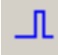 | Авто. У натиснутому стані включає режим автоматичного моделювання, а у віджатому – режим покрокового моделювання.
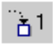 | 1 такт. Відпрацьовує 1 такт модельного часу.
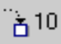 | 10 тактів. Відпрацьовує 10 тактів модельного часу.
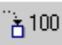 | 100 тактів. Відпрацьовує 100 тактів модельного часу.

Панель компонентів
Панель компонентів розташована в лівій частині робочого стола моделі і являє собою ієрархічний список, у якому відображені підключені до програми бібліотеки і їх зміст. Кожна бібліотека містить ієрархічну структуру компонентів, подібну до файлової системи. Панель компонентів призначена для вибору компонента для наступної вставки його в схему.
Для дослідження схем у загальному випадку необхідно виконати послідовність дій.
- Створити за допомогою редактора логічну схему на екрані дисплея.
- Позначити на схемі вхідні і вихідні змінні.
- Створити заголовок (перелічити вхідні і вихідні змінні) і сформувати послідовність вхідних наборів в таблиці істинності.
- Задати необхідні величини затримок сигналів для елементів схеми.
- Встановити початковий стан схеми.
- Перейти до режиму моделювання схеми.

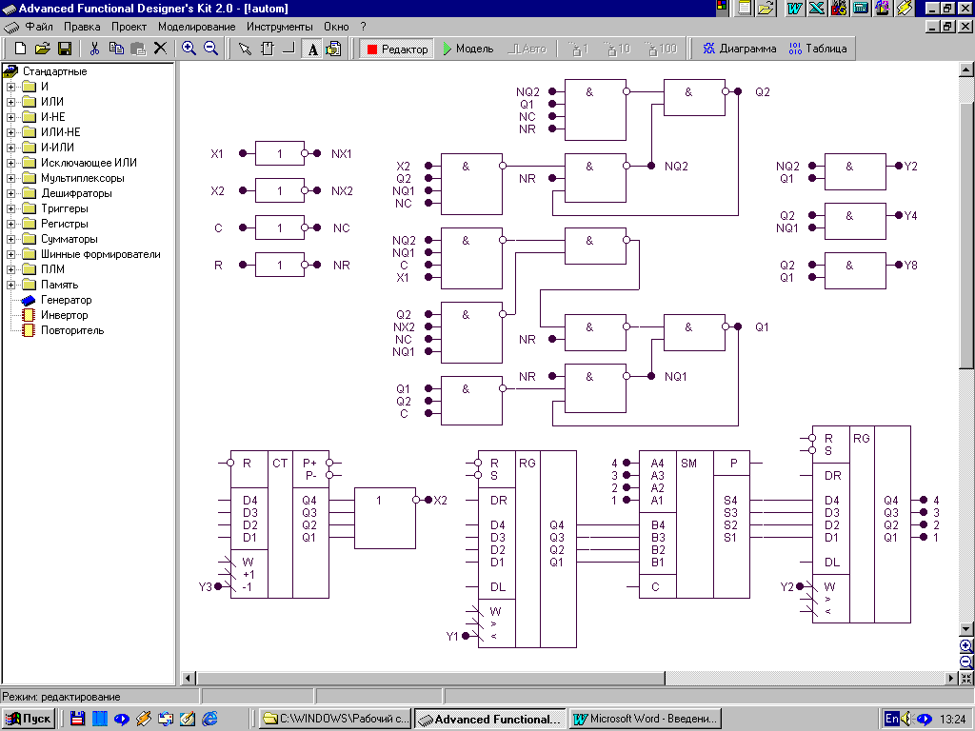

Рис. 1.1. Зображення моделі операційного пристрою

